新 书 推 荐
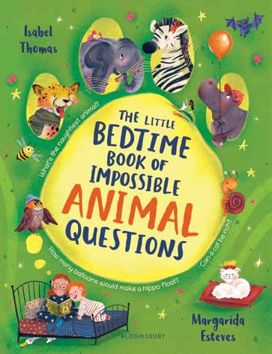
中文书名：《睡前小书：不可能的动物问题》
英文书名：The Little Bedtime Book of ImpossibleAnimal Questions
作 者：Isabel Thomas and Margarida Esteves
出 版 社：Bloomsbury
代理公司：Bloomsbury/ANA
页 数：48页
出版时间：2026年10月
代理地区：中国大陆、台湾
审读资料：电子稿
类 型：知识绘本

- 动物王国充满了令人头脑发懵的谜题，会让你的大脑因为好奇而“吱吱叫”“嘎嘎叫”。这本书就在这里，来回答自然界中最令人困惑的问题——甚至还有一些你从未想过要问的问题！
- 凭借清晰易懂的文字和引人入胜的主题，这本书非常适合充满好奇心的年轻读者，激发他们对科学的热爱，并加深他们对自然世界奇迹的理解与欣赏。
- 获奖科学作家Isabel Thomas与才华横溢的插画家Margarida Esteves共同打造了这本终极床头读物，当你的思绪因问题而活跃、数羊也无济于事时，它将是完美的阅读之选。

内容简介：

Could llamas learn to fly? What's a shark's greatest fear? Solvechildren's weird and wonderful animal questions with science!

Ever wondered why tigers aren't green? Or whether dinosaurs hadbelly buttons?

The animal kingdom is packed with mind-boggling mysteries thatwill have your brain squeaking and squawking with curiosity.Luckily, The Little Bedtime Book of Impossible Animal Questions ishere to answer the most baffling questions of the natural world - plusa few you never even thought to ask!

作者简介：

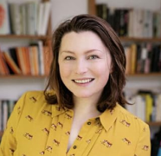
伊莎贝尔·托马斯(Isabel Thomas)是一名获奖儿童科普作家，迄今为止已为小读者创作出版了150多本关于科学和自然的书。她的作品曾多次入围英国皇家学会青少年图书奖、科学教育协会年度图书奖、4-11岁英语图画书奖和蓝彼得图书奖。她创作的图画书《飞蛾：一个进化的故事》（由Daniel Egneus插图）广受好评，并荣获2020年美国科学促进会(AAAS)斯巴鲁科学图书奖(Subaru Prize for Excellence in Science Books)。伊莎贝尔还为儿童科学杂志《少年科学与自然周刊》(The Week Junior science +Nature)和Whizz Pop Bang提供月度撰稿。伊莎贝尔致力于激励来自不同背景的孩子从事科学事业,包括剑桥大学的研究探索科学和艺术教育的整合。受英国新冠疫情影响，在学校停课期间，伊莎贝尔还建立了一个免费的在线科学俱乐部——好奇儿童的秘密学校。

Margarida Esteves is an illustrator with a special interest in films, photography, vintage illustration and history. She works digitally and uses bold and bright colours.

内页插图：

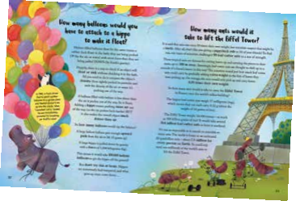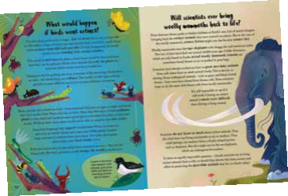
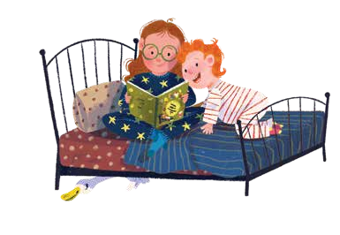

请将反馈信息发至：版权负责人
Email：Rights@nurnberg.com.cn
安德鲁·纳伯格联合国际有限公司北京代表处
北京市海淀区中关村大街甲59号中国人民大学文化大厦1705室, 邮编：100872
电话：010-82504106, 传真：010-82504200
公司网址：http://www.nurnberg.com.cn
书目下载：http://www.nurnberg.com.cn/booklist_zh/list.aspx
书讯浏览：http://www.nurnberg.com.cn/book/book.aspx
视频推荐：http://www.nurnberg.com.cn/video/video.aspx
豆瓣小站：http://site.douban.com/110577/
新浪微博：安德鲁纳伯格公司的微博_微博 (weibo.com)
微信订阅号：安德鲁纳伯格联合国际北京代表处

